MANUAL DE USUARIO

CITY-V4

**MANUAL DE USUARIO – CITY-V4**

**Consultas**

Informática y Tributos SAS ®

Ninguna parte de esta obra puede ser reproducida de ninguna forma o por cualquier medio - gráfico, electrónico mecánico, incluyendo fotocopias, grabación o almacenamiento de información y sistemas de recuperación de información - sin la autorización por escrito de la editorial.

Los productos que se mencionan en este documento pueden ser marcas comerciales y/o marcas registradas de sus respectivos propietarios. El editor y el autor no pretenden estas marcas.

Si bien todas las precauciones se han tomado en la preparación de este documento, el editor y el autor no asumen responsabilidad alguna por errores u omisiones, ni de daños que resulten del uso de la información contenida en este documento o del uso de programas y código fuente que pueden que lo acompañen. En ningún caso, el editor y el autor serán responsables de ninguna pérdida de beneficios o cualquier otro daño comercial causado o presuntamente causado directa o indirectamente por este documento.

**TABLA DE CONTENIDO**

Pág.

1. CONSULTAS 3

1.1. Consulta General de Contribuyentes: 3

1.1.1. Acceso a la opción 3

1.1.2. Funcionalidad 4

1.2. Consulta Calculo Ley 1066: 13

1.2.1. Acceso a la opción 13

1.2.2. Funcionalidad 14

# CONSULTAS

A través de la siguiente funcionalidad, se podrá realizar consultas referentes al vehículo y sus procesos entre otras.

## Consulta General de Contribuyentes:

## 1.1.1. Acceso a la opción

Para acceder a esta opción se debe ingresar por el Menú de Consultas, luego hacer doble clic en Consulta General de Contribuyentes



*Imagen 1 Acceso a la opción Consulta General de Contribuyentes*

Al ingresar a la opción se muestra la siguiente forma:

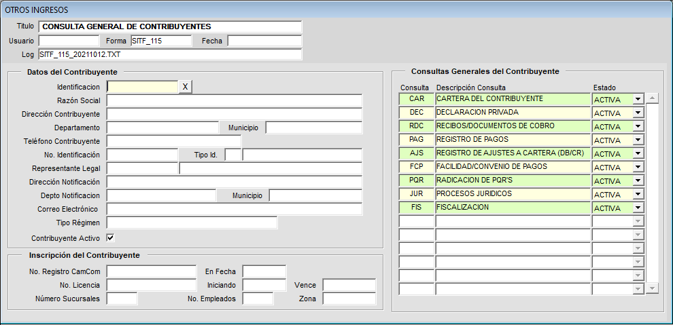

*Imagen 2 Consulta General de Contribuyentes*

## 1.1.2. Funcionalidad

Se debe ingresar primeramente el número de identificación del contribuyente en el campo identificación y dar ENTER :



*Imagen 3 Identificación*

Luego de esto la información referente al contribuyente y procesos esto se cargará en secciones:

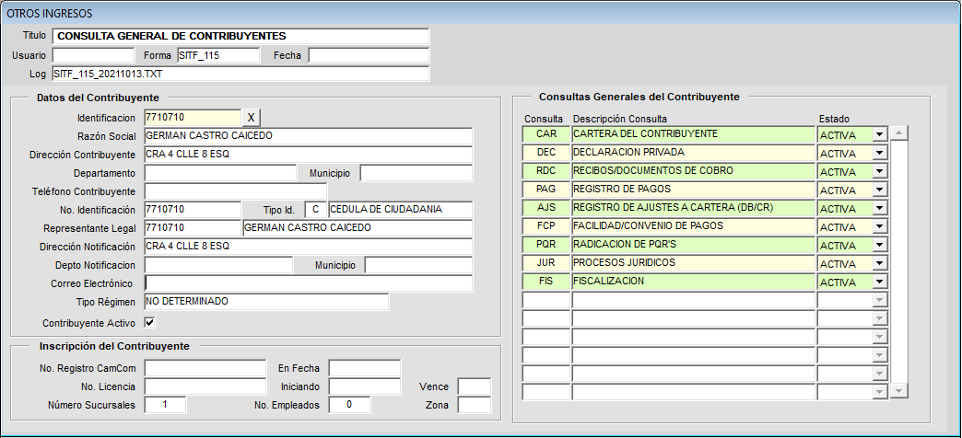

*Imagen 4 Página Principal*

Para ver los datos del contribuyente se puede visualizar en la sección datos del contribuyente

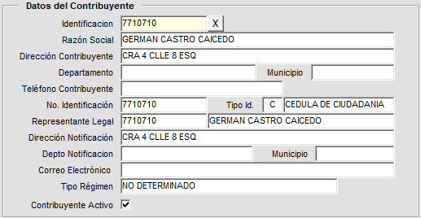

*Imagen 5 Datos de Contribuyente*

Los datos de la inscripción del contribuyente, se encuentran visibles en la sección inscripción del contribuyente.

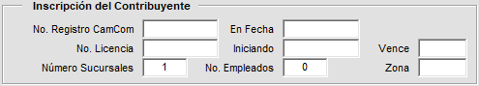

*Imagen 6 Inscripción del Contribuyente*

Para consultar y visualizar la información referente a los procesos que se le realizaron y en los que se encuentra vinculados el contribuyente, se deberá ubicar en la sección Consultas Generales del Contribuyente

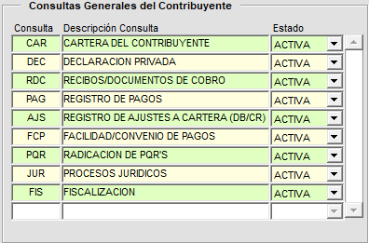

*Imagen 7 Consultas Generales del Contribuyente*

Para visualizar la información de cartera asociada al contribuyente se debe dar clic en la opción:



*Imagen 8 Cartera del Contribuyente*

Al dar clic se visualizará la siguiente ventana con la información, listando el detallado de la cartera por vigencia y periodo así como también por concepto:

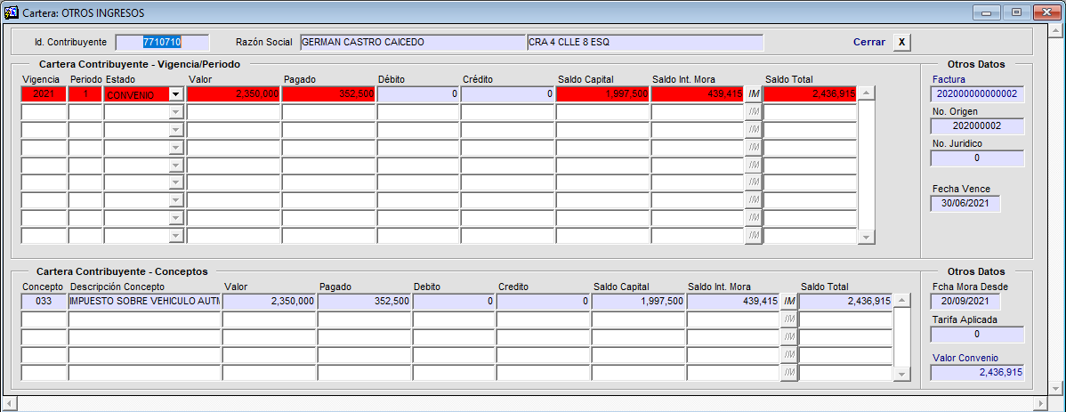

*Imagen 9 Información Cartera del Contribuyente*

Las carteras por vigencia que se encuentren marcadas en rojo se encuentran en convenio y tienen alguna cuota vencida.

Para visualizar la información referente a las declaraciones privadas asociadas al contribuyente se debe dar clic en la opción:



*Imagen 10 Declaración Privada*

Al dar clic se visualizará la siguiente ventana con la información, listando el detallado las declaraciones realizadas por vigencia y el estado de estas:

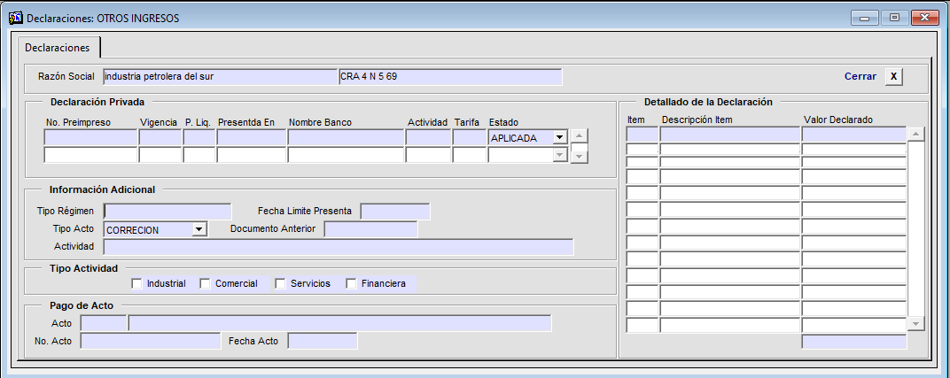

*Imagen 11 Información Declaraciones*

A la izquierda de la ventana se muestra información general de la declaración, como el número preimpreso en el documento físico, el estado de la declaración, etc.

La parte derecha nos visualiza el detallado de la declaración, es decir la descripción de los ítems con su respectivo valor.

Para visualizar la información referente a los recibos o documentos de pago asociados al contribuyente se debe dar clic en la opción:



*Imagen 12 Recibos / Documentos de Cobro*

Al dar clic se visualizará la siguiente ventana con la información de los recibos con su detallado:

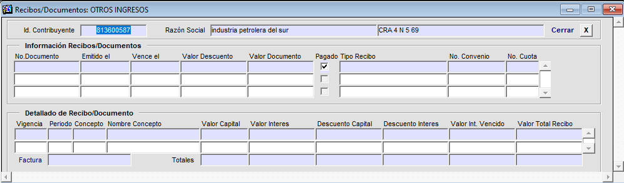

*Imagen 13 Información Recibos / Documentos de Cobro*

En esta ventana se encuentran relacionados todos los recibos de pago que se le han generado al contribuyente . Cuando el recibo registra un pago la columna Pagado se muestra marcada. Las columnas No. Convenio y No. Cuota indican que el recibo es una cuota de un convenio de pago y allí se muestra la información respectiva. En la parte inferior se encuentra el detalle por conceptos de cada recibo.

Para visualizar la información referente a los pagos realizados y asociados al contribuyente se debe dar clic en la opción:



*Imagen 14 Registro de Pagos*

Al dar clic se visualizará la siguiente ventana con la información de los pagos realizados detallados por vigencia:

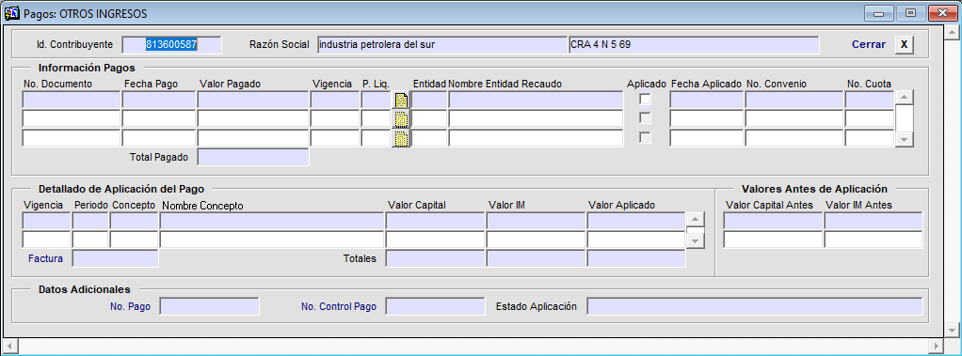

*Imagen 15 Información Registro de Pagos*

En este ítem se encuentran relacionados todos los pagos del contribuyente. Si el pago pertenece a la cuota de un convenio, observe las casillas Convenio No. y Cuota No ubicadas a la derecha de la pantalla, las cuales muestran la información correspondiente al convenio.

En la parte inferior de la ventana se encuentra el detalle de cada pago por conceptos.

Para visualizar la información referente a los ajustes de cartera realizados al contribuyente se debe dar clic en la opción:



*Imagen 16 Registro de Ajustes a Cartera*

Al dar clic se visualizará la siguiente ventana con la información detallada de los ajustes realizados:

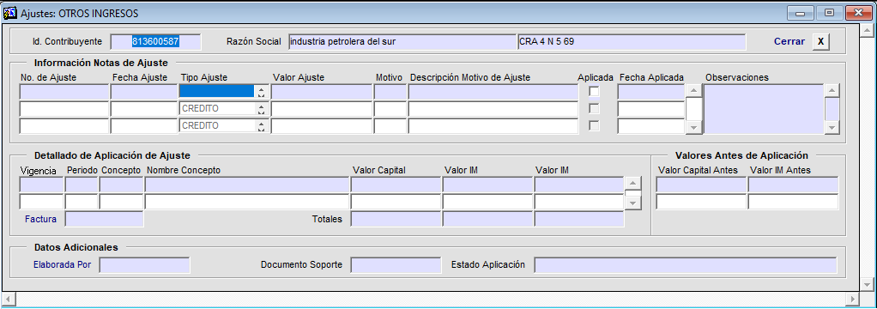

*Imagen 17 Información Ajustes Vehículo*

Para visualizar la información referente a los convenios o facilidad de pago para cartera se debe dar clic en la opción:



*Imagen 18 Facilidad / Convenio de Pagos*

Al dar clic se visualizará la siguiente ventana con la información de los convenios de pago realizados asociados al contribuyente y su detallado.

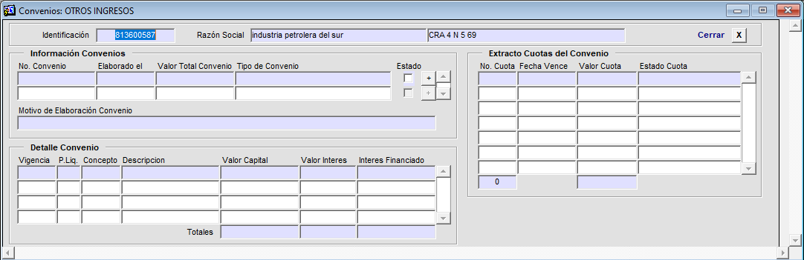

*Imagen 19 Información Facilidad / Convenio de Pagos*

En esta ventana se muestran los convenios a los que se ha acogido el vehículo. En la sección información convenios (parte superior izquierda), se encuentra la información de los convenios, si la columna Estado se encuentra marcada, indica que el convenio se encuentra activo. El detalle de cada convenio se encuentra en la parte inferior izquierda, donde se muestra el valor capital, valor interés y el valor financiado por cada vigencia y concepto. A la derecha, en la sección extracto cuotas del convenio, se muestra el detalle de las cuotas del convenio.

Para visualizar la información referente a las PQR radicadas por el contribuyente se debe dar clic en la opción:



*Imagen 20 Radicación de PQR’S*

Al dar clic se visualizará la siguiente ventana con la información de las PQR’S radicadas por el contribuyente y el detallado de estas:

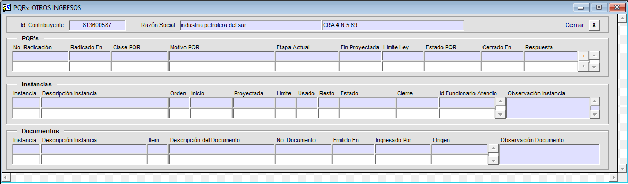

*Imagen 21 Información Radicación de PQR’S*

Para visualizar la información referente a los procesos de cobro jurídico que están asociados o relacionados al contribuyente se debe dar clic en la opción:



*Imagen 22 Jurídico*

Al dar clic se visualizará la siguiente ventana con la información del proceso y cada una de sus etapas detalladamente:

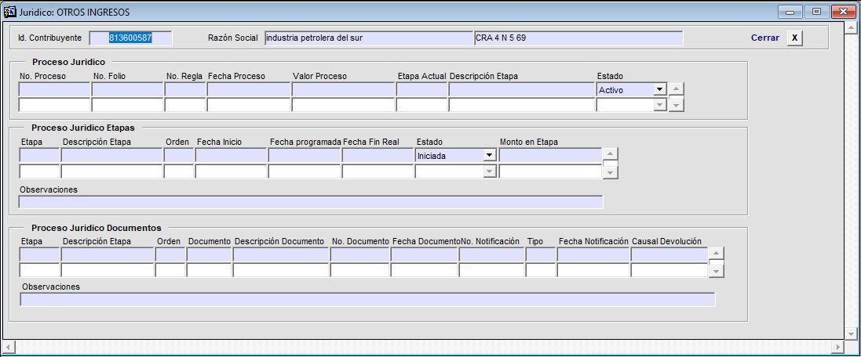

*Imagen 23 Información jurídico*

La sección Proceso Jurídico, al superior de la ventana, muestra los datos básicos de los procesos, indicando en la columna Estado, si el proceso se encuentra activo, detenido o terminado.

A la derecha se observan cada una de las vigencias que se encuentran asociadas a dichos procesos.

En Proceso Jurídico Etapa, se puede observar cada una de las etapas jurídicas por las que ha avanzado el proceso y en la parte inferior la documentación que se ha generado en cada una de estas etapas y las observaciones.

Para visualizar la información referente a los procesos de fiscalización que están asociados o relacionados al vehículo se debe dar clic en la opción:



*Imagen 24 Fiscalización*

Al dar clic se visualizará la siguiente ventana con la información del proceso y cada una de sus etapas detalladamente:

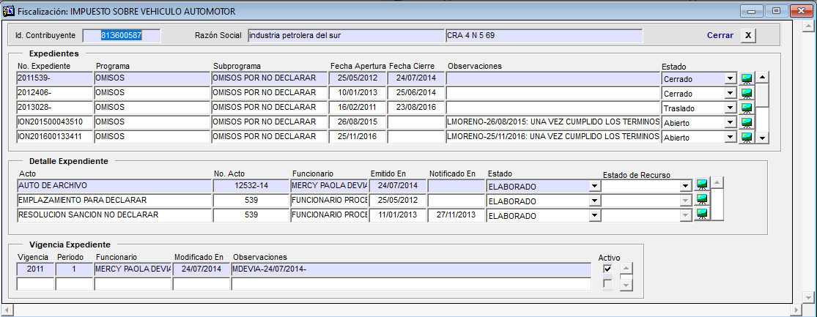

*Imagen 26 Información Fiscalización*

En la parte superior se muestran los datos de los expedientes. El campo Estado indica si el proceso se encuentra Abierto o Cerrado.

La sección Detalle Expediente muestra los actos que se generan durante el proceso de fiscalización.

La sección Vigencias muestra la lista de las vigencias fiscalizadas.

## Consulta Calculo Ley 1066:

## 1.2.1. Acceso a la opción

Para acceder a esta opción se debe ingresar por el Menú de Consultas, luego hacer doble clic en Consulta Calculo Ley 1066



*Imagen 27 Acceso a la opción Consulta Calculo Ley 1066*

Al ingresar a la opción se muestra la siguiente forma:

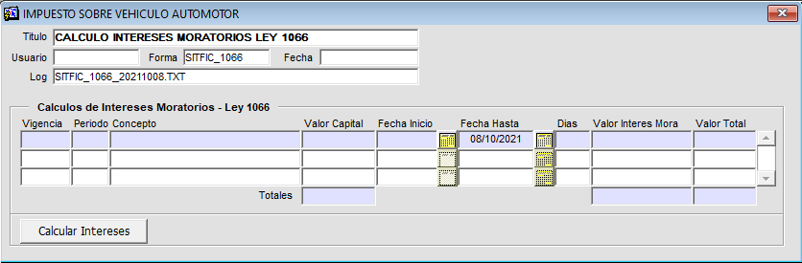

*Imagen 28 Consulta Calculo Ley 1066*

## 1.2.2. Funcionalidad

Ingresar el valor capital al que se le calcularán los intereses en la columna Valor Capital:



*Imagen 29 Valor Capital*

Seleccionar la fecha desde la cual se calcularán los intereses:



*Imagen 30 Fecha inicio*

Seleccionar la fecha hasta donde se calcularán los intereses:



*Imagen 31 Fecha inicio*

luego se hace clic en el botón  y aparecerán los cálculos en las últimas 3 columnas (Días, Valor Interés Mora y Valor Total).



*Imagen 32 Cálculo*